CEO 경영 리스크 브리핑
CEO 서명용 경영리스크 브리핑 — (주)제로투세븐
대외비 · Confidential
작성일 2026-07-14
본 보고서는 trusted-ceo-agent 진단 파이프라인(불변식 게이트 → 결정론 신호 파생 → 자동 채점)을 통과한 데이터에 기반해 작성되었으며, CEO 경영 판단 보조 자료로서 투자자문·투자권유가 아닙니다.

Executive Snapshot
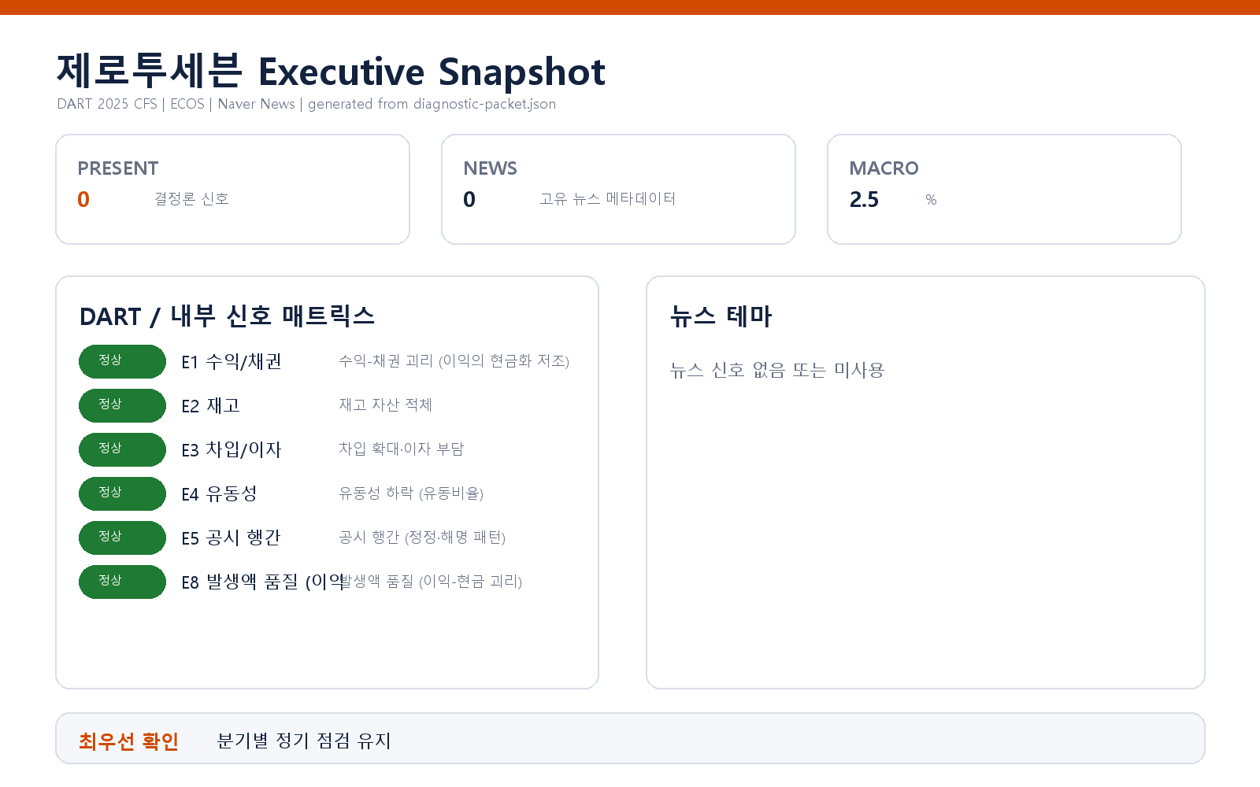

- 수신: 박영욱 대표이사
- 대상 기업: (주)제로투세븐 (종목코드 159580, 사업자등록번호 220-81-76684)
- 분석 기준: 2025 회계연도 연결재무제표(CFS) 공시 + 최근 90일 공시 이력 + 거시지표
- 작성일: 2026-07-15

종합 판정
이번 진단 창에서 임계값을 넘어 발화한 리스크 신호는 없습니다 (외부 신호 발화 0건).
수익-채권 괴리, 재고 적체, 유동성 하락, 공시 정정 패턴, 발생액 품질의 다섯 개 평가 가능 축이
모두 임계값 미달로 미발화했으며, 차입·이자 부담 축 한 개는 공시 데이터 한계로 평가 불능이었습니다.
따라서 본 브리핑에는 서명을 요구하는 개별 리스크 절이 없으며, 아래는 미발화 확인 내역과
데이터 공백에 대한 후속 점검 권고입니다.

신호별 미발화 확인 (정성 요약)
축 | 신호 | 판정
E1 | 수익-채권 괴리 (이익의 현금화 저조) | 임계값 미달로 미발화 — 채권이 매출을 앞질러 증가하는 패턴이 관찰되지 않았습니다
E2 | 재고 자산 적체 | 임계값 미달로 미발화
E3 | 차입 확대·이자 부담 | 평가 불능 — 공시에서 차입금 계정을 찾지 못했습니다 (아래 후속 점검 참조)
E4 | 유동성 하락 (유동비율) | 임계값 미달로 미발화 — 2년 연속 하락 패턴 없음
E5 | 공시 행간 (정정·해명 패턴) | 임계값 미달로 미발화 — 관찰 창 내 정정·해명 공시 패턴 없음
E8 | 발생액 품질 (이익-현금 괴리) | 임계값 미달로 미발화 — 이익과 영업현금흐름의 지속 괴리가 관찰되지 않았습니다
거시 환경은 한국은행 기준금리 2.5%(2026-07-12 기준, 관찰 구간 내 변동 0%p)로,
금리 급변에 따른 재무 부담 가중 요인은 이번 창에서 관찰되지 않았습니다.

후속 점검 권고 (리스크 아님 — 데이터 공백·상시 위생)
1. 차입 계정 공시 확인 (E3 공백 해소) — 이번 진단은 공시 표준계정에서 차입금을 식별하지
못해 차입·이자 부담 축을 판정하지 못했습니다. 실제 무차입 상태인지, 계정 분류(리스부채·
기타금융부채 등)로 인해 표준계정 매칭에서 누락된 것인지 재무 주석으로 확인하시길 권고합니다.
무차입이라면 강점으로 확정되고, 분류 문제라면 다음 진단부터 축이 열립니다.
2. 내부 데이터 축 개방 — 이번 진단은 공시·거시 기반의 기본 모드였습니다. 내부 회계 CSV를
제공하시면 거래처 집중도, 원가 배부 왜곡, 내부 장부-공시 대사 등 상세 축의 교차 검증이
가능합니다.
3. 분기 단위 재진단 — 미발화는 "현 시점 관찰 창에서 임계값 미달"이라는 의미이지 향후
무결을 보증하지 않습니다. 다음 분기 보고서 공시 시점에 동일 프레임워크로 재진단하여
추세 변화를 조기에 포착하시길 권고합니다.

확인 범위와 한계
- 본 브리핑은 DART 공시(2025 회계연도 연결 기준)와 최근 90일 공시 이력, 한국은행 거시지표에서
결정론적으로 파생된 신호에 근거하며, 내부 회계 데이터·비정형 문서·뉴스·시장(주가) 축은
이번 진단에 포함되지 않았습니다.
- 차입·이자 부담 축(E3)은 공시 계정 미식별로 평가하지 못했으므로, 해당 영역의 "이상 없음"을
의미하지 않습니다.
- 미발화 판정은 사전 정의된 임계값 기준의 스크리닝 결과이며, 임계값 이하의 완만한 변화나
공시에 반영되지 않은 사건(계약·소송·자금 약정 등)은 포착 범위 밖입니다.
- 본 문서는 감사 의견이나 회계 적정성에 대한 단정이 아니며, 경영 판단을 위한 참고 자료입니다.

